Na osnovu čl. 12. i 13. Zakona o bezbednosti i zdravlju na radu ("Sl. glasnik RS", br. 101/2005, 91/2015 i 113/2017 - dr. zakon), Uredbe o merama za sprečavanje i suzbijanje zarazne bolesti COVID-19 ("Sl. glasnik RS", br. 66/2020, 93/2020, 94/2020 i 100/2020) i Pravilnika o preventivnim merama za bezbedan i zdrav rad za sprečavanje pojave i širenja epidemije zarazne bolesti ("Sl. glasnik RS", br. 94/2020), Školski odbor Osnovne škole „Vuk Karadžić“ u Majilovcu, na sednici održanoj dana 01.09.2020. godine, donosi:

IZMENU I DOPUNU PLANA PRIMENE MERA
ZA SPREČAVANJE POJAVE I ŠIRENJA EPIDEMIJE ZARAZNE BOLESTI

Član 1

Ovom Izmenom i dopunom Plana propisuju se preventivne mere koje je poslodavac dužan da primeni radi sprečavanja pojave i širenja zarazne bolesti i otklanjanja rizika za bezbedan i zdrav rad zaposlenih, kao i lica koja se zateknu u radnoj okolini, kada nadležni organ proglasi epidemiju zarazne bolesti.

Član 2

Ova Izmena i dopuna Plana se primenjuje na svim radnim mestima u radnoj okolini u kojoj se obavlja rad, izuzev rada na terenu i rada od kuće.

Član 3

Poslodavac je dužan da, za sva radna mesta u radnoj okolini, donese plan primene mera za sprečavanje pojave i širenja epidemije zarazne bolesti, koji je sastavni deo akta o proceni rizika koji se donosi saglasno zakonu i propisima iz oblasti bezbednosti i zdravlja na radu.

Poslodavac je dužan da plan primene mera, usled nastalih promena koje utiču na bezbedan i zdrav rad tokom trajanja epidemije, usaglašava sa odlukama nadležnog organa.

Član 4

Planom primene mera se utvrđuju mere i aktivnosti kojima se povećava i unapređuje bezbednost i zdravlje zaposlenih radi sprečavanja pojave epidemije zarazne bolesti, kao i mere i aktivnosti koje se preduzimaju u slučaju pojave epidemije zarazne bolesti u cilju bezbednosti i zdravlja na radu zaposlenih i zaštite prisutnih lica.

Preventivne mere i aktivnosti za sprečavanje pojave epidemije zaraznih bolesti

Član 5

Poslodavac je dužan da na svakom radnom mestu u radnoj okolini obezbedi primenu opštih i posebnih preventivnih mera.

OPŠTE PREVENTIVNE MERE

- Pre početka rada obezbedi pisane instrukcije i uputstva o merama i postupcima za sprečavanje pojave epidemije zarazne bolesti, koji sadrže informaciju o simptomima zarazne bolesti (svi zaposleni treba da se upoznaju sa ovom Izmenom i dopunom Plana primene mera, kao i sa uputstvima za ponašanje u uslovima epidemije);
- u skladu sa mogućnostima, ukoliko nije organizovan rad u smenama, izvrši preraspodelu radnog vremena uvođenjem druge ili treće smene sa manjim brojem zaposlenih; ukoliko je to moguće, obezbediti najmanje 4m² prostora po jednom zaposlenom;
- sprovodi pojačanu higijenu i dezinfekciju radnih i pomoćnih prostorija što uključuje redovnu dezinfekciju prostorija i često provetravanje radnog prostora;
- obezbedi zaposlenima dovoljne količine sapuna, ubrusa, tekuće vode i dezinfekcionih sredstava na bazi alkohola za pranje ruku;
- obezbedi redovno čišćenje svih površina koje se često dodiruju na radnom mestu, posebno prostorija i opreme kao što su toaleti, kvake na vratima, fiksni telefoni, računarska oprema i druga oprema za rad;
- uredi način vođenja evidencije o dezinfekciji radnih i pomoćnih prostorija koju organizuje i sprovodi (Prilog 1);
- obezbedi izradu uputstava za bezbedan i zdrav rad sa izvođačima radova, dobavljačima, distributerima i spoljnim saradnicima;
- organizuje i obezbedi redovno uklanjanje otpada i smeća (kante za smeće obložene plastičnom kesom) iz prostorija tako da se mogu isprazniti bez kontakta sa sadržajem.

POSEBNE PREVENTIVNE MERE

Interna higijena

Mora se raditi na podizanju svesti o značaju interne higijene koja obuhvata organizaciju i kontrolu:
- stanja i čistoće svih radnih površina,
- higijene sanitarnih prostorija,
- higijene ambalažnih materijala i površina sa kojima zaposleni/druga lica dolaze u kontakt,
- čuvanja i upotrebe hemikalija.

Internu higijenu sprovoditi prema sledećim uputstvima:
- radni dan treba započeti prirodnim provetravanjem radnog prostora, otvaranjem vrata i prozora (tamo gde je to moguće),
- svakodnevno, pre početka rada moraju biti prebrisane (dezinfikovane) radne površine sa kojima zaposleni dolazi u kontakt kao i opremu koju će koristiti,
- za sve zaposlene koji rade u kancelariji važno je da se svakodnevno dezinfikuju radni stolovi, telefoni, tastature, miš, heftalice, bušilice, hemijske olovke,
- u svakoj smeni u kojoj se organizuje rad mora se obezbediti da se čisti pod i sanitarni čvor. podovi se peru vodom i dezinfekcionim sredstvima,
- najmanje jedanput u svakoj smeni se organizuje i dezinfekcija ovih površina,
- zabranjeno je gomilanje otpada, posebno hrane,
- kante sa komunalnim otpadom se moraju redovno prazniti svaki dan.
Pravilna dezinfekcija radnih površina obuhvata sledeće postupke:

- 70 % alkohol je prva preporuka za dezinfekciju svih površina,
- Isprskati površine i prebrisati ih papirnim ubrusom ili ostaviti površinu da se osuši.
- Alkohol koristiti za dezinfekciju svih površina sa kojima su zaposleni najviše u kontaktu.
- Za vreme dezinfikovanja površina koristiti zaštitne rukavice.
- Na ovaj način najbolje čuvamo svoje zdravlje i održavamo neophodnu higijenu.

Higijena toaleta

- Toaleti se moraju više puta u toku smene čistiti i dezinfikovati uz upotrebu sredstava za dezinfekciju.
- U toaletima su obezbeđeni lavaboi sa higijenski ispravnom toplom i hladnom vodom, kao i sredstva za pranje ruku i papirni ubrusi za brisanje.
- U svaku kantu se moraju postaviti kese.
- Kese se ne smeju prepunjavati i moraju se redovno menjati.
- Kese koje se bacaju se moraju vezati i odložiti u kontejner sa komunalnim otpadom.
- Zabranjeno je korišćenje zajedničkih krpa i peškira.
- Koristiti papirne ubruse za prisanje ruku, iskorišćenje ubruse odmah odložiti u kantu.

Zaštita od prenosa infekcije direktnim kontaktom

- Zabranjeno je rukovanje, grljenje i ljubljenje pri susretima.
- Svedite fizički kontakt sa svima na minimum.
- Ne dodirujte nos, oči, usta, lice pre nego što dobro operete ruke.
- Ne koristite platnene maramice za brisanje nosa.
- Ne ostavljajte papirne maramice na sto i druge radne površine.
- Uvek kada je potrebno rukovati čvrstim predmetima i ambalažom, dezinfikovati ih
- 70% alkoholom.

Preventivne mere prilikom poslovnih sastanaka

Prilikom održavanja sastanaka preporučuju se sledeće mere:
- pri ulasku u prostoriju u kojoj se održava sastanak, obavezna je dezinfekcija ruku za
sve i o tome postaviti obaveštenje,
- izbegavati rukovanje i srdačno pozdravljanje,
- ograničiti grupne poslovne sastanke (do broja koji je propisan odlukom / preporukom / uputstvom nadležnih organa),
- za sastanke koristiti veće prostorije kako bi se između učesnika omogućila fizička distanca od bar 2m,
- pre početka i nakon sastanka potrebno je provetriti i dezinfikovati prostoriju (radne površine, kvake, korišćenu aparaturu itd),
- ograničiti vreme trajanja sastanaka na najmanju meru, ukoliko je moguće do 15 minuta.
- dati prednost komunikaciji putem telefona, interneta, konferencijskih poziva itd.

Korišćenje klima uređaja

- Centralni klima uređaj može da proširi bolest.
- Tokom epidemije, upotrebu centralne klimatizacije treba zaustaviti ili smanjiti.
- Obratite pažnju na sledeće:
- uključite istovremeno i izduvni ventilator,
- potrebno je očistiti i dezinfikovati klima uređaj,
- treba redovno čistiti i necentralizovanu klimatizaciju,
- redovno otvarajte vrata i prozore da biste održali unutrašnju cirkulaciju svežeg vazduha.

Higijenske mere prilikom korišćenja automobila

- U automobilu uvek držati sredstvo za dezinfekciju (najbolje 70% alkohol), papirne maramice ili ubrus.
- Po ulasku u automobil, isprskati ruke i obuću sredstvom za dezinfekciju.
- Pre izlaska iz automobila (po završetku vožnje) ponovo alkoholom isprskati ruke, upravljač, menjač i ključ od automobila.
- Nakon izlaska iz automobila, isprskati alkoholom automobilsko sedište.
- U automobilu izbegavati sedenje jedan pored drugog, već jedan iza drugog, najbolje dijagonalno.
- Preporuka je da se u automobilu prevoze najviše dve osobe.

Zaštitne maske

- Zaštitne maske moraju da nose svi koji ostvaruju bliski kontakt sa drugim osobama.
- Nije svaka respiratorna infekcija izazvana korona virusom, ali svako slabljenje imuniteta za nekoga može biti kobno.
- Zaštitne maske štite od direktnog udisanja infektivnog agensa samo ako ih pravilno koristite.
- Jedna maska se može koristiti samo dok se ne ovlaži.
- Maska koja se skine više se ne može vraćati na lice i ponovo koristiti, osim platnene koja se može oprati otkuvavanjem.
- Zaštitna maska se ne sme odlagati na radne površine, u džep, ostavljati da visi oko vrata. Tako i sama postaje izvor infekcije.

Pravilno postupanje sa iskorišćenim sredstvima za ličnu zaštitu

- Upotrebljene maske i rukavice, kao i iskorišćene ubruse koji se koriste za dezinfekciju radnih površina bacati u posebnu kesu za ovu vrstu otpada koja se nalazi na odvojenom mestu.
- Upotrebljene vizire / naočare (ukoliko se koriste)dezinfikovati na sledeći način:
- isprskati sve površine vizira 70% alkoholom uz pomoć boce sa raspršivačem,
- prebrisati papirnim ubrusom ili ostaviti da se osuši,
- svaki zaposleni dezinfikuje vizir na početku i na kraju svoje smene,
- obavezno oprati ruke na kraju procesa dezinfekcije.

PREVENTIVNE MERE U SLUČAJU POJAVE ZARAZNE BOLESTI

- Prostor u kome je boravio zaposleni koji je zaražen se redovno fizički i hemijski dezinfikuje i provetrava;
- Poštuju se procedure ulaska i izlaska u prostorije poslodavca, koriste propisana sredstva i oprema za ličnu zaštitu na radu i druge mere zaštite tokom procesa rada;
- Precizno se definišu pravci kretanja zaposlenih kroz radne i pomoćne prostorije;
- Organizuje se stroga kontrola kretanja zaposlenih iz organizacione jedinice u kojoj je radio zaposleni koji je zaražen;
- Kontakti zaposlenih iz organizacione jedinice u kojoj je boravio zaposleni koji je zaražen sa drugim zaposlenima se svode na nužne uz propisane mere zaštite;
- Primenjuju se sve druge mere po preporuci epidemiologa.

Zaduženje za sprovođenje i kontrolu sprovođenja preventivnih mera i aktivnosti

Član 6

Poslodavac je dužan da u odnosu na zaposlene i korisnike usluga, primene sve preventivne mere od uticaja na bezbednost i zdravlje zaposlenih i korisnika usluga, a posebno one koje se odnose na sprečavanje širenja zarazne bolesti COVID-19 (organizovanje procesa rada koji obezbeđuje održavanje fizičke distance, odnosno međusobnog rastojanja između dva lica od najmanje dva metra, obaveznu dezinfekciju mobilijara, mašina, alata i uređaja za rad posle pružene usluge svakom pojedinačnom korisniku, obaveznu upotrebu zaštitnih sredstava tj. maski od strane zaposlenih - za pružanje usluga na otvorenom, kao i dodatne mere ograničenog broja lica u prostoriji, a u slučaju manjeg rastojanja od dva metra između korisnika, pružanje usluga uz primenu staklene, plastične ili slične barijere, obaveznu dezinfekciju prostorija i podova, obaveznu upotrebu zaštitnih sredstava, tj. maski i od korisnika usluga - za pružanje usluga u zatvorenom prostoru).

Poslodavac određuje zaposlenog Zarić Natašu, raspoređenog na radno mesto sekretar škole, kao osobu odgovornu u vezi sa praćenjem i kontrolom primene mera bezbednosti i zdravlja na radu.

Proveru efikasnosti primene mera bezbednosti i zdravlja zaposlenih na radu kod poslodavca vrši lice za bezbednost i zdravlje na radu.

Poslovi lica za bezbednost i zdravlje na radu

Član 7

Lice za bezbednost i zdravlje na radu u saradnji sa poslodavcem planira, sprovodi i podstiče primenu preventivnih mera, a naročito:
- učestvuje u izradi plana primene mera;
- priprema pisana uputstva i instrukcije za bezbedan i zdrav rad u cilju zaštite zdravlja zaposlenih od epidemije zarazne bolesti (Prilog 2);
- kontroliše primenu mera koje su utvrđene u planu primene mera koji donosi poslodavac;
- vrši kontrolu korišćenja sredstava i opreme za ličnu zaštitu na radu;
- sarađuje sa državnim organima i daje potrebna obaveštenja o primeni preventivnih mera bezbednosti i zdravlja na radu.
Obaveze zaposlenog

Član 8

Zaposleni je obavezan da:
- sprovodi sve preventivne mere bezbednosti i zdravlja na radu kako bi sačuvao svoje zdravlje, kao i zdravlje drugih zaposlenih;
- namenski koristi propisana sredstva i opremu za ličnu zaštitu na radu i da sa njima pažljivo rukuje, da ne bi ugrozio svoju bezbednost i zdravlje kao i bezbednost i zdravlje drugih lica;
- dodatno brine o svojoj higijeni tako što će redovno i pravilno prati ruke;
- ličnu odeću drži odvojenu od sredstava i opreme za ličnu zaštitu na radu i radnog odela;
- obavezno obavesti poslodavca ukoliko posumnja na simptome zarazne bolesti kod sebe, kod drugih zaposlenih ili članova svoje porodice;
- pre početka rada pregleda svoje radno mesto uključujući i sredstva za rad koja koristi, kao i sredstva i opremu za ličnu zaštitu na radu i da u slučaju uočenih nedostataka izvesti poslodavca ili drugo ovlašćeno lice;
- pre napuštanja radnog mesta, da radno mesto i sredstva za rad ostavi u stanju da ne ugrožavaju druge zaposlene;
- u skladu sa svojim saznanjima, odmah obavesti poslodavca o nepravilnostima, štetnostima, opasnostima ili drugoj pojavi koja bi na radnom mestu mogla da ugrozi njegovu bezbednost i zdravlje ili bezbednost i zdravlje drugih zaposlenih;
- sarađuje sa poslodavcem i licem za bezbednost i zdravlje na radu, kako bi se sprovele dodatne neophodne mere za bezbednost i zdravlje na radu.

Član 9
Ova Izmena i dopuna Plana primene mera stupa na snagu danom donošenja, a traje dok traje opasnost od širenja zarazne bolesti.

Zaposleni se pre početka rada upoznaju sa Planom preventivnih mera, kao i merama zaštite na radu u vidu obuke koje izvodi lice za bezbednost i zdravlje na radu i na označenom mestu potpisuju da su upoznati sa navedenim (Prilog 3).

Direktor škole

_______________________________
Brankica Makuljević

Prilog 1
EVIDENCIJA O DEZINFEKCIJI RADNIH I POMOĆNIH PROSTORIJA
_______________________
(Naziv prostorije)

Redni broj | Ime i prezime | Datum i vreme | Napomena | Potpis
1.
2.
3.
4.
5.
6.
7.
8.
9.
10.

Dezinfekciju radnih i pomoćnih prostorija kontrolisao:
Direktor škole
Brankica Makuljević
_____________________________
Sekretar škole
Nataša Zarić
_________________________________

Prilog 2
UPUTSTVA I INSTRUKCIJE ZA BEZBEDAN I ZDRAV RAD U CILJU ZAŠTITE ZDRAVLJA ZAPOSLENIH OD EPIDEMIJE ZARAZNE BOLESTI
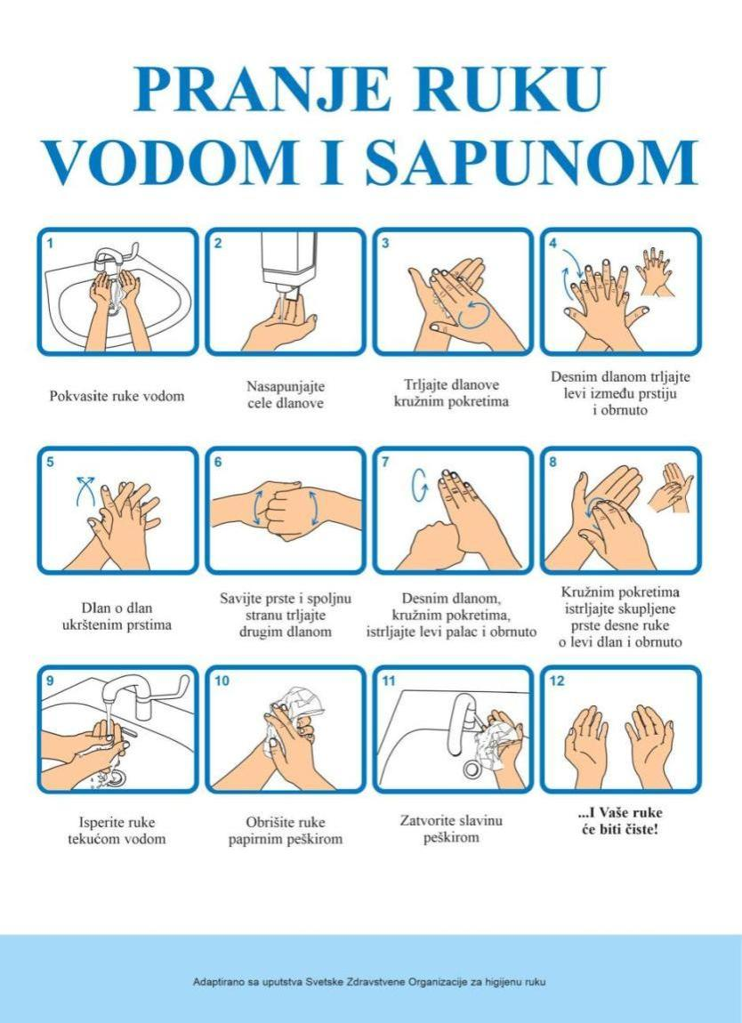

HIGIJENA RUKU
SREDSTVOM NA BAZI ALKOHOLA
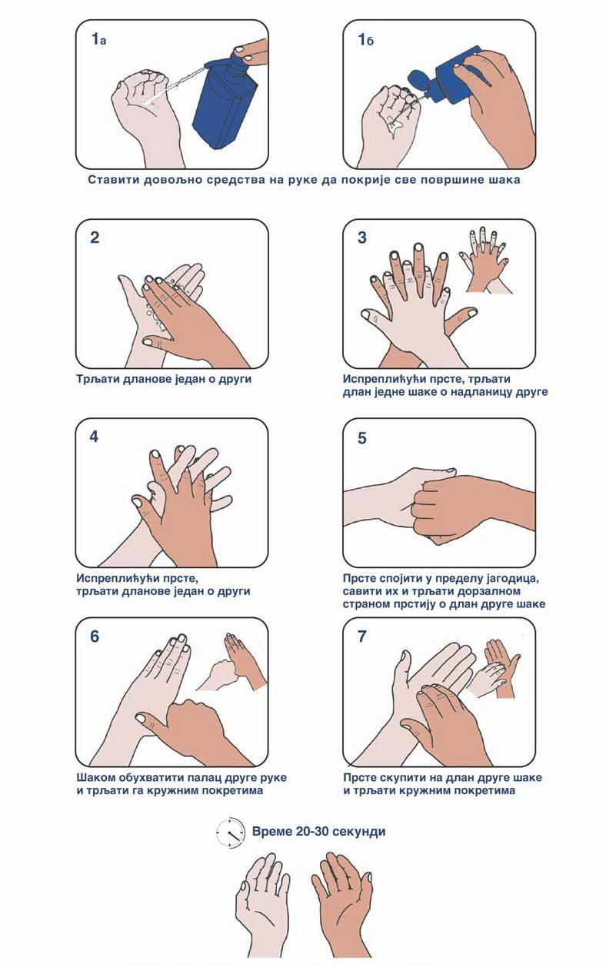
UPUTSTVO ZA ČIŠĆENJE I DEZINFEKCIJU

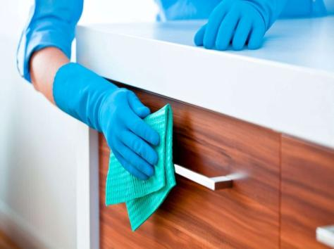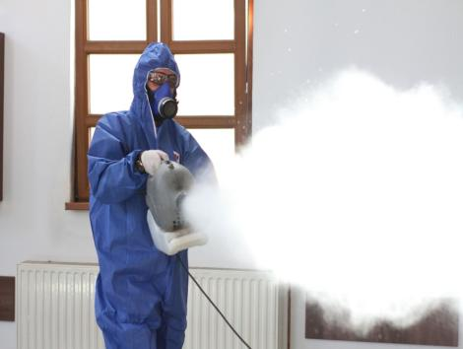

ZATVORENE PROSTORIJE

- Кancelarije ili druge prostorije: čišćenje zdravstveno ispravnom toplom vodom i deterdžentima za domaćinstvo i upotreba uobičajenih dezinfekcijskih sredstava su dovoljni za čišćenje.
- Preporučuje se čišćenje, vlažno pranje, čišćenje i dezinfekcija prostorija bez prisustva ljudi. Prostorije i površine koje se očiste i dezinfikuju se mogu ponovo koristiti nakon pola sata od dezinfekcije. Ako su površine vidno prljave, treba ih prethodno očistiti i oprati rastvorom zdravstveno ispravne vode u kojoj je koncentracija rezidualnog hlora kao u vodi za piće (do 0,5mg/l) sa deterdžentom ili rastvorom sapuna pre dezinfekcije. Površine koje se čiste i dezinfikuju su posebno one koje se često dodiruju: površine stolova, oprema koja se koristi pri radu, tastature, miš, olovke, telefoni, kablovi, makaze i drugi pisaći probor, kvake i brave na vratima i prozorima, površine stolova u trpezarijama, alati, pribor, prekidači za svetlo, tasteri).
- Za dezinfekciju površina efikasna su sredstva na bazi hlora koja se koriste u domaćinstvu i u kojima je koncentracija aktivnog hlora 0,5%, kao i alkoholni rastvori sa najmanje 70% alkohola i drugi deterdženti i dezinfekciona sredstva koja efikasno deluju na korona viruse. Izbor dezinficijensa zavisi od tipa površine koja se dezinfikuje i njene namene.
- Sredstva za pranje namenjena održavanju higijene u domaćinstvu se mogu koristiti ako su pogodni za datu površinu. Izbeljivači u domaćinstvu uključujući varikinu su efikasni protiv korona virusa ukoliko se pravilno upotrebljavaju. Za dezinfekciju se mogu koristiti i druga sredstva koja su odobrena i efikasna protiv COVID-19. Nikada ne mešati sredstva za dezinfekciju različitog hemijskog sastava.
- Dezinfekciona sredstva koja preporučuje Evropski centar za prevenciju i kontrolu bolesti zasnivaju se na sledećim aktivnim supstancama:
- Natrijum hipohlorit 0,05-0,5%,
- Etanol 70%,
- Glutaraldehid 2%,
- Izopropranol 50%,
- Povidon Jod 10% (1% joda),
- Benzalkonijum hlorid 0,05%,
- Natrijum hlorid 0,23%,
- Formaldehid 0,7%.
- Površine u toaletima, kupatilima, WC kabinama očistiti, oprati i dezinfikovati najmanje jednom dnevno.
- Za dezinfekciju kontaminiranih površina i materijala, ne treba koristiti bocu sa raspršivačima, jer prskanje može dodatno proširiti virus i uzrokovati udisanje štetnih čestica i hemikalija.
- Krpe koje se koriste za brisanje različitih površina ne smeju se mešati.
- Prostorije koje se čiste neophodno je provetriti prirodnim putem ako to vremenski uslovi dozvoljavaju ili veštački (klima uređaji). Ukoliko postoje uslovi, prostorije treba osunčati (podići roletne, zavese i druge zaštite na prozorima i otvoriti prozore da sunčeva svetlost uđe u prostorije).
- Kante sa otpacima se moraju redovno prazniti, minimalno jednom dnevno.
- Ako se sprovodi dezinfekcija u zatvorenom prostoru, u kome su prethodno boravile osobe koje su zaražene korona virusima, neophodno je provetriti prostorije otvaranjem vrata i prozora. Ventilacija prostora treba da je duga, optimalno jedan dan pre čišćenja i dezinfekcije i ponovne upotrebe prostora. Prostorije se moraju oprati rastvorom zdravstvenno ispravne dezinfikovane vode i deterdženta ili sapuna, nakon čega sledi dezinfekcija hlornim preparatima, preparatima na bazi alkohola sa minimalno 70% alkohola ili drugim dezinfekcionim sredstvom. Pranju i dezinfekciji podležu sve površine i sav pribor koji postoji u prostoriji. Obavezno se pridržavati uputstava proizvođača za sve proizvode za čišćenje i dezinfekciju (npr.koncentracija, način nanošenja i vreme kontakta).

MERE LIČNE ZAŠTITE OSOBA KOJE ČISTE I DEZINFIKUJU PROSTOR

- Pre čišćenja i dezinfekcije obavezno stavite ličnu zaštitnu opremu. Obavezno je nošenje radnih mantila dugih rukava i nepropusnih pregača preko njih posebno prilikom pripreme rastvora dezinfekcionog sredstva, a i kasnije tokom primene.
- Ako se čiste površine, predmeti i veš koje je koristila bolesna osoba onda se preporučuje nošenje maski za jednokratnu upotrebu i zaštitnih naočara.
- Čišćenje i dezinfekcija prostorija i predmeta, obaviti s jednog na drugi kraj, tako da očišćena strana ne bude kontaminirana. Sav otpad koji nastaje tokom čišćenja treba odložiti u plastičnu kesu i beskontaktnu zatvorenu kantu za smeće. Rukavice i zaštitnu odeću (npr. plastične pregače) treba koristiti za čišćenje površina ili rukovanje odećom ili posteljinom zaprljanom tečnostima. Nakon upotrebe, rukavice za višekratnu upotrebu treba očistiti sapunom i vodom i dekontaminirati 0,5% rastvorom natrijum-hipohlorita. Ako je maska navlažena ili zaprljana, mora se odmah zameniti novom čistom i suvom maskom. Nakon čišćenja, pažljivo skinuti zaštitnu opremu i staviti u dvostruku plastičnu kesu i ostaviti 72 sata pre pranja, a zatim oprati ruke sapunom i toplom vodom. Pranje ruku se sprovodi tekućom vodom i sapunom u trajanju od minimum 20 sekundi.
- Nakon čišćenja, ukloniti masku odgovarajućom tehnikom - ne dirati prednji deo, već otkopčati masku i staviti je u plastičnu kesicu, a zatim oprati ruke sapunom i toplom vodom. Radnu odeću i korišćene krpe treba mehanički oprati (90°C) uz dodatak deterdženta za veš. Oprati ruke sapunom i toplom vodom, presvući se i otuširati se ako za to postoje uslovi.

JAVNE POVRŠINE

- Čišćenje javnih površina sa velikim prometom ljudi trebalo bi da bude u redovnom režimu. Jedino se preporučuje češće čišćenje, pranje i dezinfekcija često dodirivanih površina (npr. telefoni, dugmad u liftu, WC, kvake na vratima, gelenderi, prekidači i dr). To se odnosi i na sve predmete koji su vidno zaprljani telesnim tečnostima, kao i sve potencijalno kontaminirane površine sa kojima je obolela osoba mogla doći u kontakt.
- Takođe se preporučuje uklanjanje predmeta koji se ne mogu lako očistiti (npr. novine, časopisi). Bolja ventilacija (npr. otvaranje prozora kada vremenske prilike dopuštaju) može pomoći u smanjenju verovatnoće prenošenja virusa.
- Javne površine gde je obolela osoba samo prošla i provela minimalno vreme, poput hodnika, parkinga, potrebno je rutinski oprati.

PRAVILNA UPOTREBA MASKE ZA LICE

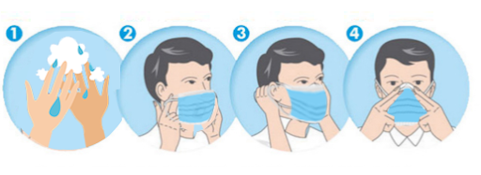
STAVLJANJE MASKE

- Postavite masku pažljivo tako da prekrijete usta, nos i bradu.
- Vežite masku kako biste razmak između lica i maske sveli na minimum.
- Dok nosite masku, nemojte je dodirivati - naročito njen prednji deo.
- Ukoliko slučajno dodirnete masku, operite ruke.

SKIDANJE MASKE

- Skinite traku otpozadi bez da dodirujete prednji deo maske.
- Skinite ili odvežite prvo donju traku, zatim gornju.
- Stavite masku za jednokratnu upotrebu u plastičnu kesu, zatvorite je i odložite u kantu za otpatke odmah nakon što je skinete.
- Operite ruke nakon što skinete ili slučajno dodirnete masku.
- Kada se maska nakvasi ili navlaži, zamenite je novom čistom i suvom maskom.
- Nemojte ponovo upotrebljavati masku za jednokratnu upotrebu.

VIŠEKRATNU PLATNENU ZAŠTITNU MASKU, NAKON BEZBEDNOG SKIDANJA, POTREBNO JE OPRATI DETERDŽENTOM ILI SAPUNOM, OSUŠITI JE NA VELIKOJ TEMPERATURI I ISPEGLATI.
Prilog 3

POTPIS ZAPOSLENIH KOJI SU UPOZNATI SA
PLANOM PREVENTIVNIH MERA

 | Ime i prezime | Potpis zaposlenog
 | Brankica Makuljević
 | Nataša Zarić
 | Biljana Jovanović
 | Milena Petrović
 | Ivana Trailović
 | Krstivoje Anđelković
 | Marija Jevtić Orozović
 | Branko Dejanović
 | Svetislav Jojić
 | Vesna Vučković
 | Suzana Stević
 | Mirjana Jović
 | Gordana Mišić
 | Gorica Jovanović
 | Zorana Mihajlović
 | Katarina Đorđević Acić
 | Olivera Božanić
 | Miloš Branković
 | Boban Rajković
 | Olivera Stanišić
 | Nataša Nikolić
 | Vesna Ilić Radulović
 | Saša Živković
 | Ana Stokić
 | Maja Aćimović
 | Damnjan Todorović
 | Dušica Ućilović
 | Zorica Nedeljković
 | Slađana Stevanović
 | Ljiljana Mitić
 | Pavle Mihajlović
 | Milijana Stojadinović
 | Gordana Nikolić
 | Sanja Milošević
 | Dalibor Vučković
 | Marija Radosavljević
 | Nevena Lukić
 | Dejan Milovanović
 | Milena Stojić Stojanović

Direktor škole
Brankica Makuljević

